平成29年10月吉日
鳥取県支部会員および技術者各位
公益社団法人日本技術士会 中国本部 鳥取県支部
支部長 伊藤 徹
公益社団法人日本技術士会 中国本部 鳥取県支部主催

11月例会 技術士に必要な表現力を磨く（ご案内）【建設系CPDプログラム】

拝啓 時下益々ご清祥のこととお慶び申し上げます。平素は格別のご高配を賜り、厚くお礼申し上げます。
技術士が直面する日常業務や論文発表・ディスカッションなどで活用できる技術的課題及び問題点、解決方法等について、技術士に必要な表現力を磨くことを目的に、下記の通り研修会を開催いたします。
今後の研鑽にもお役に立てると思います。奮ってのご参加をお待ちしています。
なお、メール送信可能な方は、事務局事務の省力化のため、できるだけ鳥取県支部からの開催案内メールの返信メールでお申し込み下さい。（申込み期限：平成29年11月10日(金)まで）
敬具

１．日 時 平成29年11月18日(土) 13:30～16:00
２．場 所 米子市文化ホール １F 展示室
３．内 容

①13：30～15：30 プレゼンテーション技術のロールプレイ実践 福元和孝/株式会社アトラス
技術士（総合技術監理部門、建設部門、応用理学部門）

②15：30～16：00 青年技術士活動の一考察 中村和雄/株式会社ウエスコ
技術士（上下水道部門）

※プログラムは当日変更となる場合がございますのでご了承ください。
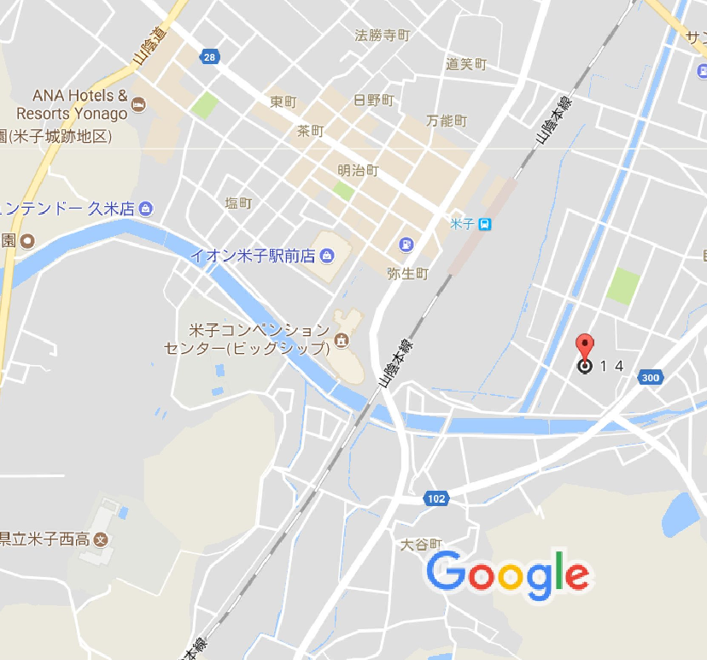
米子市文化ホール
（米子市末広町２９３）
４．定員、対象、参加費、ＣＰＤ
(1)定 員 15人
(2)対 象 技術者
(3)参加費 会 員： 500円
非会員： 1,000円
(4)ＣＰＤ 参加者には（公社）日本技術士会の
CPD：2.5時間の参加票を発行します。

※問い合せ先
〒680-0903鳥取市南隈905【(株)ウエスコ鳥取支社内】
公益社団法人日本技術士会 中国本部鳥取県支部事務局
Tel：0857-31-3537、Fax：0857-31-3510
案内図
E-Mail：tottori@ipej-chugoku.jp

平成29年度 11月例会 参加申込書
技術士に必要な表現力を磨く
主催：公益社団法人日本技術士会中国本部鳥取県支部
申込ＦＡＸ番号：0857-31-3510
※メール送信可能な方は、事務局の省力化のため、メールによる申込をお願いします。

セミナー：□参加する □参加しない

 | 氏名 |  | 資格(注1) | 区分(注2)
申込者 |  |  | □技術士 □修習技術者  □その他 | □会員 □非会員
技術部門  (注3)  ※複数選択可 | □機械 □船舶･海洋 □航空･宇宙 □電気電子 □化学 □繊維 □金属  □資源工学 □建設 □上下水道 □衛生工学 □農業 □森林 □水産  □経営工学 □情報工学 □応用理学 □生物工学 □環境 □原子力･放射線  □総合技術監理
勤務先
連絡先 | E-mail |  |  | □会社 □自宅
連絡先 | ＦＡＸ |  |  | □会社 □自宅
連絡先 | ＴＥＬ |  |  | □会社 □自宅
- 資格は該当するものに■(または☑)を入れる。
- 区分で会員とは日本技術士会会員を指し、該当するものに■(または☑)を入れる。
- 技術部門は技術士か修習技術者のみ、該当するものに■(または☑)を入れる。
- 連絡先は(会社・自宅)のうち、該当するものに■(または☑)を入れ、E-mail等を記入。
- 同行者がいる場合は下記に記入。
- この個人情報は、本行事の参加申込み以外には使用しません。

 | 氏名 | 資格(注1) | 区分(注2)
同行者 |  | □技術士 □修習技術者  □その他 | □会員 □非会員
同行者 |  | □技術士 □修習技術者  □その他 | □会員 □非会員
 |  | □技術士 □修習技術者  □その他 | □会員 □非会員
問合せ先：問合せ：〒680-0903鳥取市南隈905【(株)ウエスコ鳥取支社内】
公益社団法人日本技術士会 中国本部鳥取県支部事務局
Tel：0857-31-3537、Fax：0857-31-3510 E-Mail：tottori@ipej-chugoku.jp

